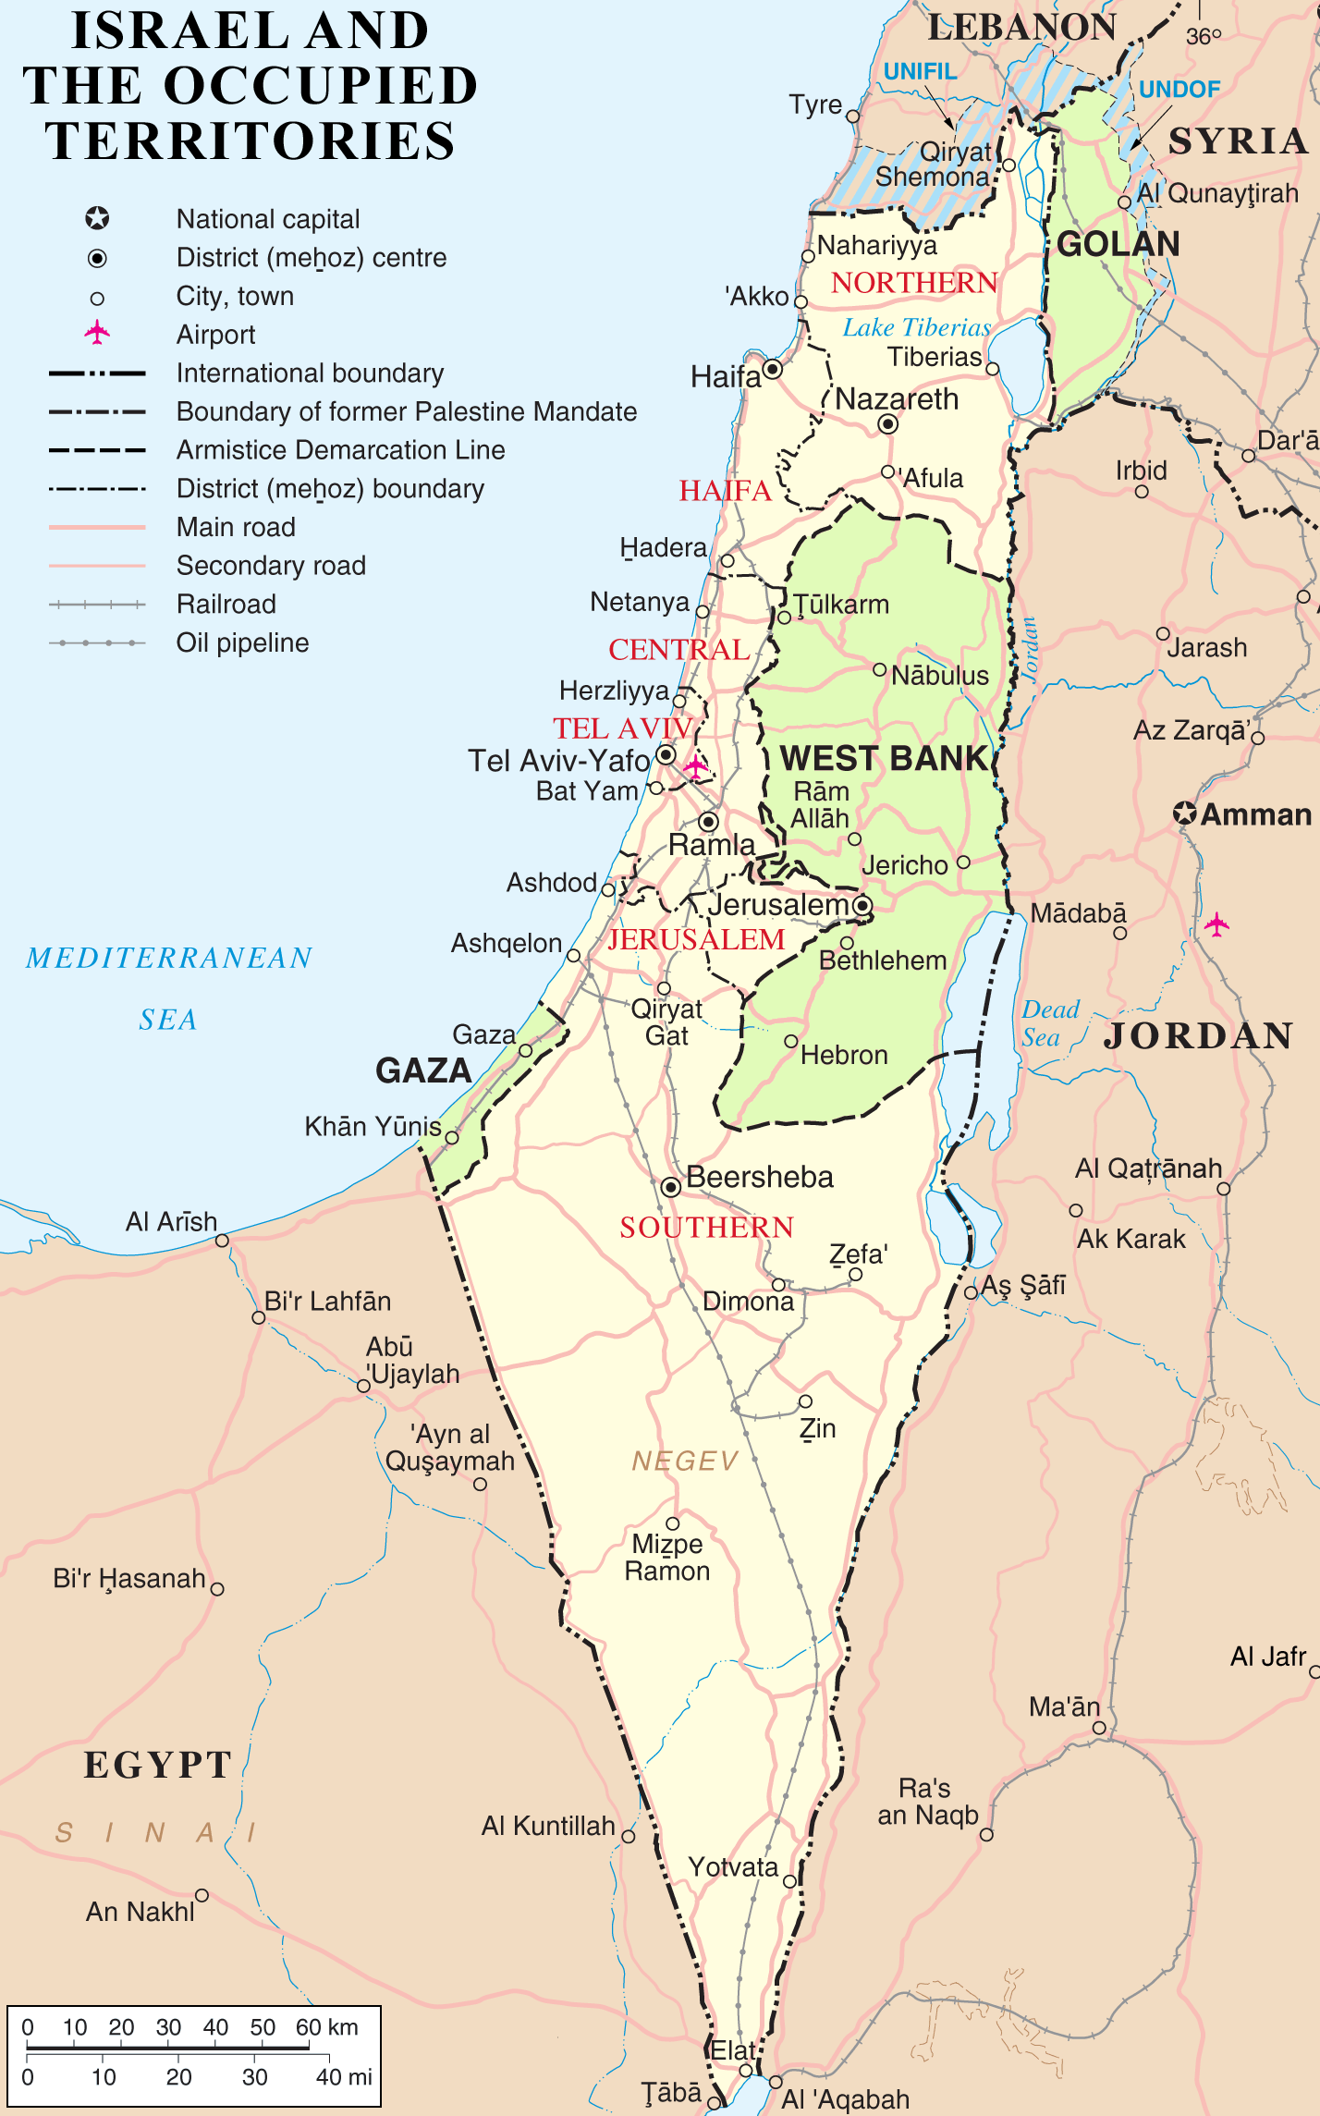

**MOAB**

**PHILISTINES**

**= Ekron**

**CUSH**

**ASSYRIA**



Zephaniah’s Prophecies